# **Estado de Arte para la aplicación de La cantera reservas**

# **Introducción**

En el desarrollo de una nueva aplicación, es importante entender cómo otras aplicaciones similares funcionan. Esto nos ayuda a aprender de las experiencias de otros y a crear una mejor aplicación. Este documento explora aplicaciones que tienen funciones parecidas a las que queremos implementar en La Cantera Reservas.

# **Tecnología y herramientas.**

Antes de ver ejemplos de otras aplicaciones, aquí hay un resumen de algunas tecnologías y herramientas comunes en el desarrollo de aplicaciones de reserva:

* Java: Lenguaje de programación utilizado para desarrollar aplicaciones de consola.
* Base de Datos: Almacena información como almacenamiento y transacciones.
* Consola: Interfaz donde los usuarios interactúan con la aplicación a través de texto.

# **Aplicaciones similares**

* 1. Aplicación reserva de libros
* Descripción: Un sistema de biblioteca que te deja reservar y hacer prestamos sobre libros
* Características Clave:
  + Consultar disponibilidad
  + Realizar reserva
  + Hacer prestamos de libro
* 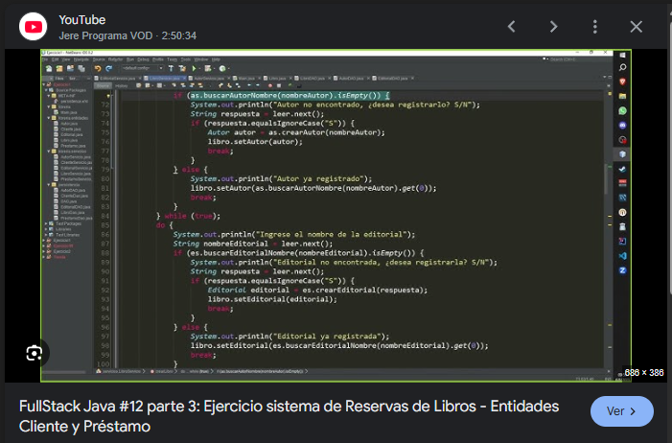Pantallazo:
  1. Aplicación
* Descripción: Un sistema de hotel para reservar habitaciones
* Características clave:
  + Disponibilidad
  + Precios
  + Residentes por habitación
  + Reserva
* Pantallazo:

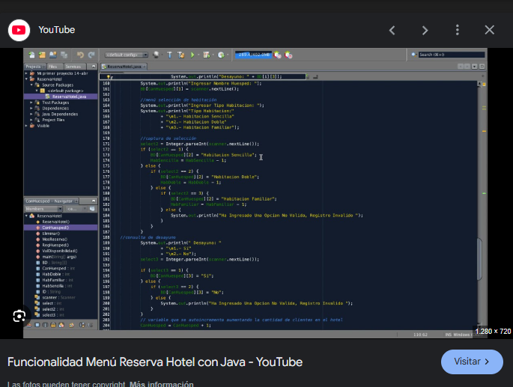

# **Conclusión**

Al mirar aplicaciones similares a la que estamos creando nos da ideas y nos ayuda a corregir ciertos aspectos de nuestra aplicación en constancia que mejoramos consecuentemente lo que estamos mostrando y optimizando el sistema de manera efectiva y de fácil uso.